Universidad Autónoma de Ciudad Juárez

***“Por una vida científica, por una ciencia vital”***

*Mayo de 2017*

Laura Mariana Orona Calderón 150340

Erik Raymundo Chávez Rodríguez 159956

Irving Johan Nevarez García 141345

Carlos Hernández González 142079

**Materia**: Desarrollo de requisitos de software **Profesor**: Luis Carlos Gómez Piedra

**Proyecto:** Sistema de registro para Indio Bus mejorado

Contenido

Introducción 2

Herramienta de análisis utilizada 4

Encuesta para monitores 5

Resultados de la aplicación 6

Herramienta CASE utilizada 8

Caso de uso general 9

Caso de uso específico 10

Diagrama de actividades general 19

Diagrama de actividades específico 20

Diagrama de carril 23

Tablas de datos 24

Conclusión 25

# Introducción

Nuestro proyecto consta de una aplicación para hacer el ya existente sistema de transporte gratuito para los estudiantes de la UACJ (conocido como Indio Bus) más seguro y efectivo al implementar las nuevas tecnologías, más específicamente los teléfonos inteligentes, que es algo con lo que la mayoría de las personas contamos hoy en día.

En este sistema mejorado, cada estudiante cuenta con un código QR (ya sea impreso físicamente, en la pantalla de su propio teléfono, o el formato que prefiera) que deberá presentar a su entrada al vehículo para que la cámara fotográfica del teléfono inteligente del chofer (o, en caso necesario, su monitor) lo escanee. Esta acción hará que toda su información (tal como matrícula, nombre, número de seguro social y números de teléfono de emergencia) fueran registrados en una base de datos que le corresponde a cada autobús, cada día. Asimismo, cada autobús estará siendo monitoreado por medio del GPS del teléfono con la aplicación, de tal manera que, de ocurrir un imprevisto, las acciones se tomen inmediatamente.

En caso de que el registro de uno o varios alumnos se complique, siempre existirá la posibilidad de registrarlos utilizando solamente la matrícula. Si el sistema falla o simplemente el chofer decide no utilizarlo, aún se podrá hacer uso del sistema tradicional, pero esto no es una preferencia.

Una gran parte de los alumnos del campus de Ciudad Universitaria de la Universidad Autónoma de Ciudad Juárez hace uso del llamado “Indio Bus”; esto es notable incluso en el sitio web, ya que el servicio sólo se escribe en la sección dedicada al campus. El mismo es descrito en el sitio web de la institución como un programa de transporte interno para la comunidad estudiantil de la UACJ; ofrece transporte gratuito entre la DMCU y el resto de la ciudad. Para abordarlo el estudiante necesita una credencial, misma que se obtiene llevando a COBE el número de Seguro Social, contacto en caso de emergencia y dos fotografías.

Cuando es implementado de manera correcta, el sistema cumple con su función sin inconvenientes. El problema yace en el hecho de que casi nadie sigue las reglas al pie de la letra, y en nuestra experiencia utilizando el Indio Bus, esto se debe a que el sistema es simplemente tedioso de utilizar y fácil de evadir.

La meta que se desea alcanzar es desarrollar un sistema que mejore el actual al ser más sencillo y rápido, de tal manera que los encargados de hacer que funcione lo utilicen de manera correcta, haciendo la experiencia del Indio Bus una más segura, siendo ésta la prioridad principal del sistema actual.

Como alumnos de esta institución, sabemos que este nuevo sistema es más conveniente para todos los directamente afectados, haciendo el proceso más eficiente posible usando solamente un teléfono inteligente o tableta; no habrá más bitácoras, credenciales o guardias preguntando a los choferes el número de personas a bordo.

# Herramienta de análisis utilizada

Varios factores afectan a la hora de elegir una herramienta de análisis, debido a la gran variedad que existe; es como otro proceso de recopilar requisitos. Sin embargo, la decisión fue fácil para nosotros: utilizamos la encuesta.

Una encuesta es un conjunto de preguntas pensadas para dirigirlas a una parte de cierta población, en este caso la población que será afectada por nuestro sistema o a los stakeholders; estas preguntas cuestionando, lógicamente, su opinión sobre ciertos aspectos del sistema que nosotros como equipo de trabajo simplemente no podemos conocer con certeza. Además, mientras que no podemos conocer la opinión de todos y cada uno de los afectados porque tomaría demasiado tiempo, sí podemos conocer la de una muestra, cosa que, estadísticamente, daría como resultado algo muy cercano a la opinión popular.

La razón por la que decidimos usar la encuesta es que nuestra aplicación afectaría a muchas personas, no sólo a un cliente o a unos pocos usuarios, y casi todas las preguntas podían responderse con “sí” o “no”, lo cual es algo usual en una encuesta, y de esta manera los datos son muy fáciles de contar y así mismo hacer que cuenten en el resultado final.

# Encuesta para monitores

Para especificar y conocer más a fondo los requerimientos necesarios para llevar a cabo el desarrollo de este producto, realizamos una encuesta para los monitores de los Indio Bus, ya que son los principales involucrados con el sistema existente y lo serían con el mejorado, pero la información que necesitamos de cada uno es distinta.

1. Edad.
2. ¿Ha pensado alguna vez que el sistema de registro del Indio Bus es poco efectivo?
3. Si dependiera de usted tomar la decisión, ¿qué cambios le haría al sistema existente?
4. ¿Considera la tarea de registrar a cada uno de los alumnos, redundante e innecesaria?
5. Dado lo tediosa que puede ser su tarea de registrar a los usuarios del Indio Bus, ¿la ha evadido alguna vez?
6. ¿Cree que el sistema es fácil de corromper, infringir o simplemente evadir?
7. ¿Opina que las nuevas tecnologías, tales como los teléfonos inteligentes, tablets o computadoras portátiles, son un recurso capaz de resolver problemas comunes de la vida diaria?
8. ¿Está usted familiarizado con el uso de esta tecnología?
9. ¿Cuenta usted con un teléfono inteligente?
10. ¿Considera factible utilizar este tipo de tecnología en el sistema del Indio Bus? ¿Por qué?
11. ¿Considera conveniente esta idea en el sentido de que haría el registro de usuarios más sencillo o cree que haría la tarea más complicada?
12. ¿Utilizaría usted el sistema mejorado, considerando que también es más seguro para alumnos y choferes?

# Resultados de la aplicación

Para obtener los requisitos de la aplicación móvil que ayudará al chofer o monitor del indio bus a realizar un registro de los usuarios más simple y seguro, se realizó una encuesta para conocer las opiniones de los mismos. La encuesta era completamente anónima y esto se aclaró en repetidas ocasiones a los encuestados.

Los resultados fueron los siguientes:

Primeramente se quiso conocer la edad, más que nada para distinguir a los choferes de los monitores, ya que suelen ser de mayor edad. Se encuestaron tanto choferes como monitores, pues aunque el plan original era encuestar solamente a los choferes, el número de monitores aumentó y, como un punto a nuestro favor, ellos se sentían más cómodos con el sistema que planeamos. Sin embargo, tomaremos los resultados como absolutos y no distinguiremos choferes de monitores

De los encuestados, el 60% pensó que el registro del Indio Bus es poco efectivo.

La tercera pregunta era abierta; preguntamos qué cambios harían al sistema existente. Las respuestas fueron, aunque variadas, casi todas (80%) enfocadas a simplemente hacer buen uso del sistema ya existente. Una causa de esto puede estar en la siguiente pregunta, a la que quienes tenían esta opinión consideraron que la tarea de registrar a los alumnos es redundante e innecesaria.

Al menos la mitad de los encuestados afirmaron haber evadido la tarea de registrar a los alumnos en más de una ocasión sólo porque no lo creían necesario, y todos los encuestados creen que el sistema es fácil de corromper, infringir o simplemente evadir. De la misma manera, el 100% de los encuestados opinan que las nuevas tecnologías pueden resolver problemas comunes de la vida diaria. Es aquí donde comienzan las preguntas sobre nuestra aplicación, que fue explicada antes de hacer cualquier pregunta.

El 85% de los encuestados están familiarizados con estas tecnologías, y el 95% cuenta con un teléfono inteligente funcional, mismos que consideran factible usar este tipo de tecnología en el sistema del Indio Bus. Solamente el 20% consideró que esta aplicación haría el sistema más complicado, pero el 100% opinó que utilizaría el sistema mejorado al considerar que es más seguro para alumnos y choferes.

# Herramienta CASE utilizada

La herramienta CASE que se utilizó en este proyecto fue Microsoft Visio.

Microsoft Visio es una aplicación de diagramas y vectores gráficos parte de la familia de Microsoft Office. Según las opiniones no hay mejor aplicación para hacer diagramas que Visio; hace desde diagramas de flujo hasta planes de piso. Ofrece una gran variedad de figuras, objetos y herramientas para trabajar, además de la posibilidad de exportarlas. Visio puede transformar ideas y proyectos complejos en diagramas simples y visualmente atractivos.

La principal clientela de esta aplicación son empresas en nivel corporativo; puede que no sea lógico considerar esta aplicación para un proyecto relativamente pequeño como el nuestro, pero la Universidad nos ofrece una licencia gratuita a los estudiantes que dura cinco años; más que suficiente para terminar el proyecto e incluso hacerle revisiones más adelante.

En los casos de uso específico también utilizamos ArgoUML, que es de software libre y por lo tanto no tiene costo alguno; ésa hubiera sido la opción si no tuviéramos Visio a nuestra disposición de la manera en la que lo tuvimos.

# Caso de uso general

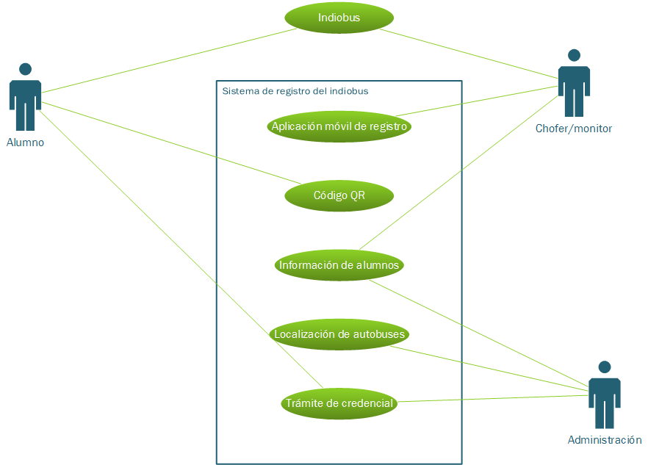

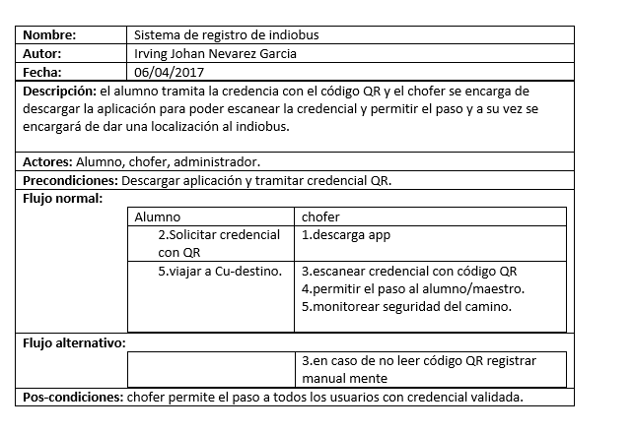

# Caso de uso específico

***Alumnos:***

Indio Bus

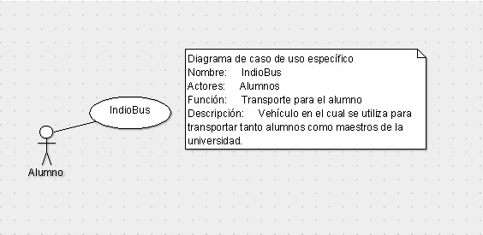

|  |  |
| --- | --- |
| Caso de uso | Indio Bus |
| Actores | Alumnos |
| Propósito | Transporte para el alumno |
| Resumen/Funcion | Vehiculó en el cual se utilizara para transportar tanto alumnos como maestros de la universidad |
| Precondiciones | Tener una matrícula. |
| Flujo normal | 1) Usuario entra su correo institucional y contraseña.  2) Usuario presiona el botón de iniciar sesión, lo que manda la información a autentificar.  3) Si resulta todo con éxito, podrá entrar a la aplicación y sacar su codigo. |
| Excepciones | 1.1) Si los códigos qr fueron introducidas anteriormente, autentificamos automáticamente.  3.1) Si el alumno falla, aparecerá de nuevo la pantalla de inicio de sesión. Mostrando al usuario que probablemente se equivocó metiendo sus datos, o que no tiene conexión de internet. |

Código QR

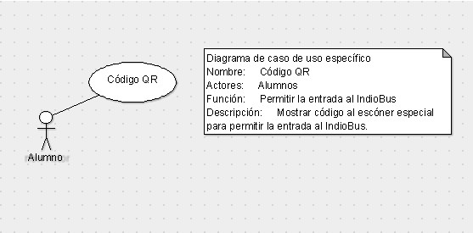

|  |  |
| --- | --- |
| Caso de uso | Codigos QR |
| Actores | Alumnos |
| Propósito | Permitir entrada para el alumno |
| Resumen/Funcion | Mostrar código al escáner especial para permitir la entrada al indiobus |
| Precondiciones | Tener una matrícula, tener Teléfono. |
| Flujo normal | 1) Usuario este adentro de la aplicación.  2) Usuario presiona el botón códigos para obtener el suyo.  3) Si resulta todo con éxito, podrá entrar a indio bus. |
| Excepciones | 1.1) Si los códigos qr fueron obtenidos anterior mente ya podrá pasar a escanear. |

Trámite de credencial

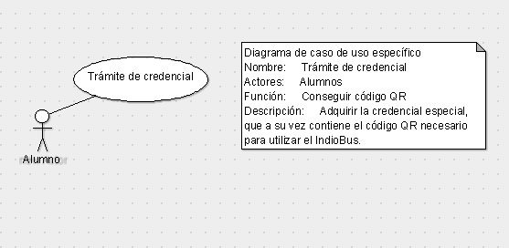

|  |  |
| --- | --- |
| Caso de uso | Tramite de credencial |
| Actores | Alumnos |
| Propósito | Conseguir código QR |
| Resumen/Funcion | Adquirir la credencial especial, que a su vez contiene QR código necesario para utilizar el indio bus |
| Precondiciones | Tener una matrícula. |
| Flujo normal | 1) Usuario entra su correo institucional y contraseña.  2) Usuario presiona el botón de iniciar sesión, lo que manda la información a autentificar.  3) Si resulta todo con éxito, podrá entrar a la aplicación. |
| Excepciones | 1.1) Si los códigos qr fueron introducidas anteriormente, autentificamos automáticamente.  3.1) Si el alumno falla, aparecerá de nuevo la pantalla de inicio de sesión. Mostrando al usuario que probablemente se equivocó metiendo sus códigos, o que no tiene conexión de internet. |

***Chofer:***

Indio Bus

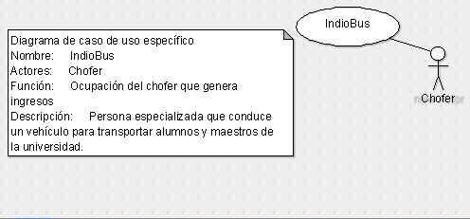

|  |  |
| --- | --- |
| Caso de uso | Indiobus |
| Actores | Chofer |
| Propósito | Transporte para el alumno |
| Resumen/Funcion | Ocupación del chofer que genera ingresos |
| Precondiciones | Descargar la aplicación. |
| Flujo normal | 1) Chofer que pueda conducir el vehículo.  2) Chofer debe registrar los códigos para dejar entrar a los alumnos. |
| Excepciones | 2.1 Que un alumno no tenga el código  2.2 que el lector no reconozca el código del alumno |

Aplicación de registro

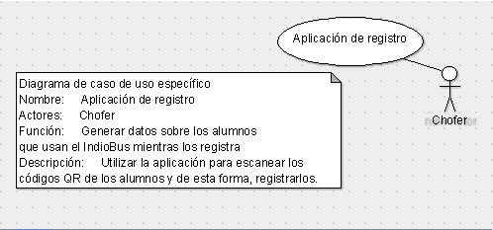

|  |  |
| --- | --- |
| Caso de uso | Aplicación de registro |
| Actores | Chofer |
| Propósito | Utilizar aplicación para escanear los códigos |
| Resumen/Funcion | Generar datos sobre alumnos que usan indio bus mientras se registra |
| Precondiciones | Descargar aplicación, darle un código a cada alumno. |
| Flujo normal | 1. Que el Chofer pueda manejar la aplicación sin problemas 2. Que se lean los códigos correctos |
| Excepciones | 2.1) Si los códigos qr fueron introducidas anteriormente, son registrados automáticamente. |

Información de alumnos

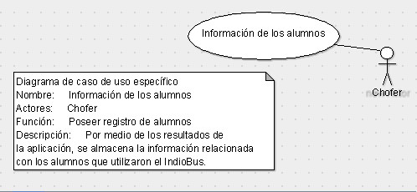

|  |  |
| --- | --- |
| Caso de uso | Información de alumnos |
| Actores | Chofer |
| Propósito | Por medio de resultados de la aplicación, se almacena la información relacionada con los alumnos que utilizaron el indiobus. |
| Resumen/Funcion | Poseer registro de alumnos |
| Precondiciones | Descargar aplicación, que el alumno tenga registro para entrar, que los datos estén registrados en la base de datos. |
| Flujo normal | 1. Escanear el código 2. Verificar que los datos estén correctos |
| Excepciones | 2.1) Si No esta registrado en la base de datos, el alumno no entrara |

***Administración/Base de datos:***

Información de alumnos

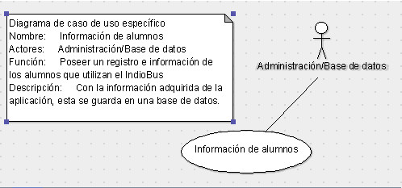

|  |  |
| --- | --- |
| Caso de uso | Información de alumnos |
| Actores | Administración/Base de datos: |
| Propósito | Por medio de resultados de la aplicación, se almacena la información relacionada con los alumnos que utilizaron el indiobus. |
| Resumen/Funcion | Poseer registro de alumnos |
| Precondiciones | que el alumno pertenezca a la escuela ,que los datos estén registrados en la base de datos. |
| Flujo normal | 1. Verificar que los datos estén correctos 2. Buscar al alumno por la base |
| Excepciones | 2.1) Si no se encuentra al alumno en la base, el no esta registrado |

Localización de autobuses

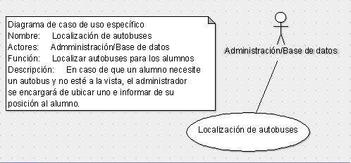

|  |  |
| --- | --- |
| Caso de uso | Localización de autobuses |
| Actores | Administración/Base de datos |
| Propósito | En caso de que un alumno necesite un autobús y no esté a la vista el administrador se encargara de ubicar uno e informar a su posición |
| Resumen/Funcion | Localizar autobuses para los alumnos |
| Precondiciones | Tener registro de los camiones, tener un control de los lugares que pasa el camión |
| Flujo normal | 1. Buscar el camión por la base de datos 2. Verificar sus datos e ubicación 3. Avisar al alumno de su posición |
| Excepciones | 1.1) Si No está registrado en la base de datos, Debe de hacer un conteo del personal y sus camiones |

Trámite de credencial

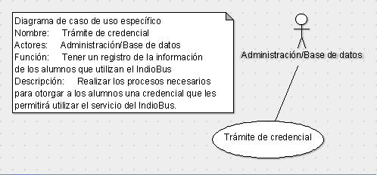

|  |  |
| --- | --- |
| Caso de uso | Tramite de credencial |
| Actores | Administración/Base de datos |
| Propósito | Realizar los procesos necesarios para otorgar a los alumnos una credencial que les permita utilizar el servicio Indiobus |
| Resumen/Función | Tener un registro de la información que utilizan el Indiobus |
| Precondiciones | Que el alumno pertenezca a la escuela, que este registrado en la base de datos de la escuela |
| Flujo normal | 1. Realizar una búsqueda del alumno en la base 2. Verificar que los datos estén correctos 3. Requerir una foto del alumno para la credencial 4. Verificar el pago para la credencial 5. Completar el trámite para el alumno |
| Excepciones | 1.1) el alumno no pertenece a la institución no recibirá ninguna credencial  4.1) Si el Alumno no paga a la fecha establecida se cancelará su tramite |

# Diagrama de actividades general

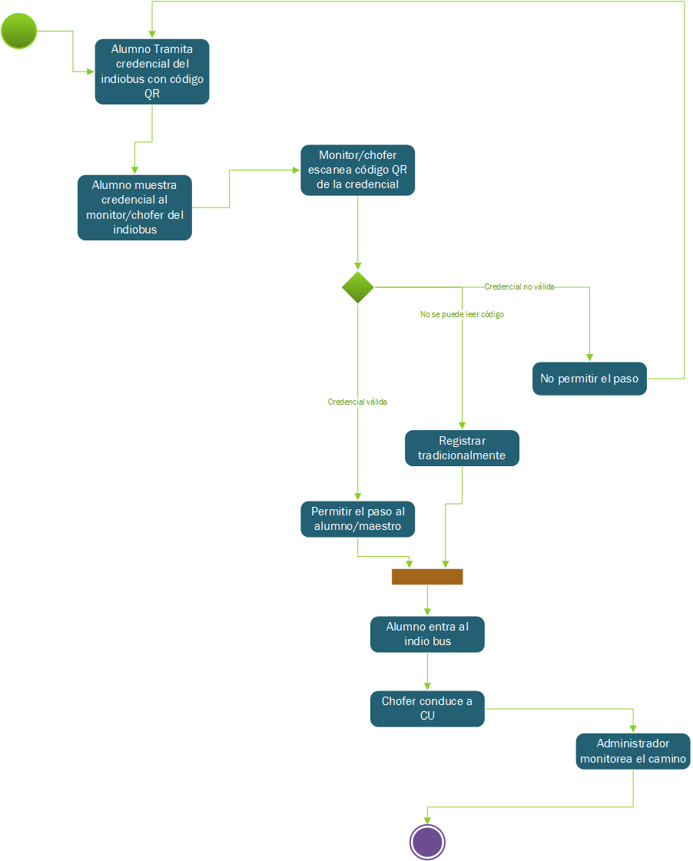

# Diagrama de actividades específico



|  |  |
| --- | --- |
| **Nombre:** | Sistema de registro de indio bus |
| **Autor:** | Johan Nevarez, Laura Orona, Raymundo Chávez, Carlos Hernández |
| **Fecha:** | 04/05/2017 |

|  |
| --- |
| **Descripción:** el alumno tramita la credencial con el código QR para mostrar credencial al chofer o monitor, |
| **Actores:** Alumno, |
| **Precondiciones:** tramitar credencial QR. |
| |  | | --- | | Alumno | | 1.Solicitar credencial con QR  2.mostrar credencia al chofer o monitor |   **Flujo normal:** |
| **Flujo alternativo:**   |  |  | | --- | --- | |  |  | |
| **Pos-condiciones:** alumno ingresa al indio bus |



|  |  |
| --- | --- |
| **Nombre:** | Sistema de registro de indio bus |
| **Autor:** | Johan Nevarez, Laura Orona, Raymundo Chávez, Carlos Hernández |
| **Fecha:** | 03/05/2017 |

|  |
| --- |
| **Descripción:** el chofer o monitor escanea el código QR de la credencial del alumno o docente para asignar un lugar en el autobús. |
| **Actor:** chofer |
| **Precondiciones:** Descargar aplicación |
| **Flujo normal:**   |  |  | | --- | --- | | chofer |  | | 1.descarga app |  | | 2.escanear credencial con código QR  3.permitir el paso al alumno/maestro.  4.monitorear seguridad del camino. |  | |
| **Flujo alternativo:**   |  |  | | --- | --- | | 5.en caso de no leer código QR volver a registrarse. |  | |
| **Pos-condiciones:** chofer permite el paso a todos los usuarios con credencial validada. |



|  |  |
| --- | --- |
| **Nombre:** | Sistema de registro de indio bus |
| **Autor:** | Johan Nevarez, Laura Orona, Raymundo Chávez, Carlos Hernández |
| **Fecha:** | 04/05/2017 |

|  |
| --- |
| **Descripción:** el alumno ingresa al autobús para viajar mientras el chofer conduce con seguridad a su destino y el administrador monitorea él camino como medida de seguridad. |
| **Actores:** Alumno, chofer, administrador. |
| **Precondiciones:** Descargar aplicación y tramitar credencial QR, monitorear camino. |
| **Flujo normal:**   |  |  |  | | --- | --- | --- | | Alumno | chofer | Administrador | | 1.ingresa al Indio Bus |  | 4.monitorear seguridad del camino. | | 2.viajar a Cu-destino. | 3.conducir a CU. | |
| **Flujo alternativo:**   |  |  | | --- | --- | |  |  | |
| **Pos-condiciones:**. |

# Diagrama de carril

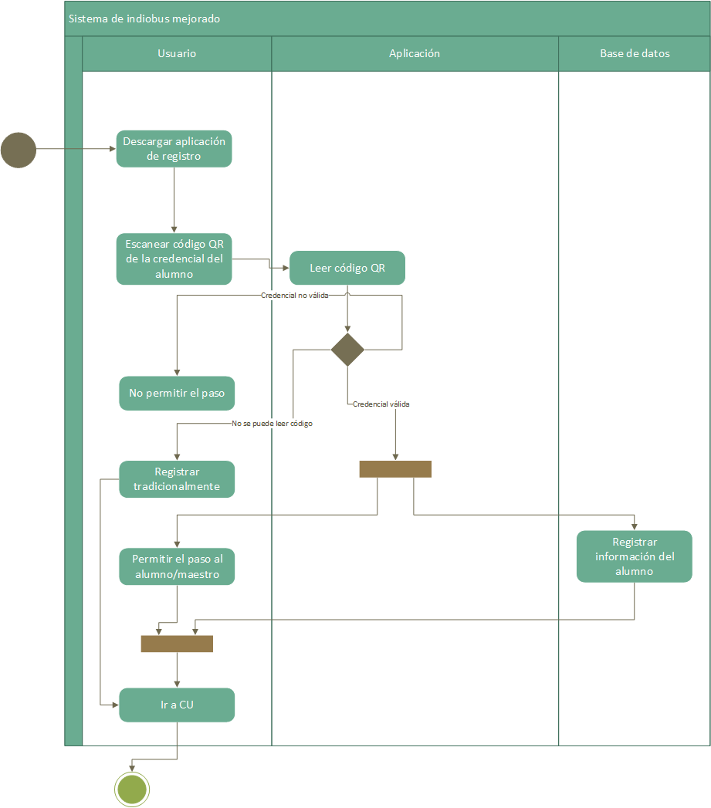

En este diagrama de carril vemos más claramente las mismas acciones que se ven en el diagrama de actividades, debido a que en esta ocasión los roles están divididos y tan una visión más clara para cliente y desarrollador de lo que la aplicación debe llevar a cabo, de una manera técnica pero entendible.

# Conclusión

Los alumnos de Ciudad Universitaria que hacemos uso del programa de transporte pasamos dos horas al día dentro de un autobús, nunca con la certeza completa de que ese viaje se vaya a completar. Como usuarios nosotros mismos, queremos hacer de esto una certeza y además poner en alto el nombre de uno de los programas más populares que quizá incluso nos identifica como institución, dado que el campus se encuentra tan alejado del resto de la ciudad.

La razón por la que este proyecto es necesario se ve claramente en las estadísticas: la mayoría de los usuarios del Indio Bus, además de choferes y monitores, aquéllos que son directamente afectados por el funcionamiento del mismo, aseguran que el sistema actual es poco seguro y que podría mejorar, pero no tienen una idea muy clara de cómo hacerlo.

Nuestro proyecto viene a aportar una alternativa, una mejora notable al sistema haciendo uso de las tecnologías de la información, mismas que muchas veces las personas subestiman o no conocen todo su potencial. La aplicación móvil hace más sencillo, rápido y seguro el registro del Indio Bus, y a la vez hace posible el monitoreo de cada unidad para tomar acción en caso de cualquier tipo de accidente.